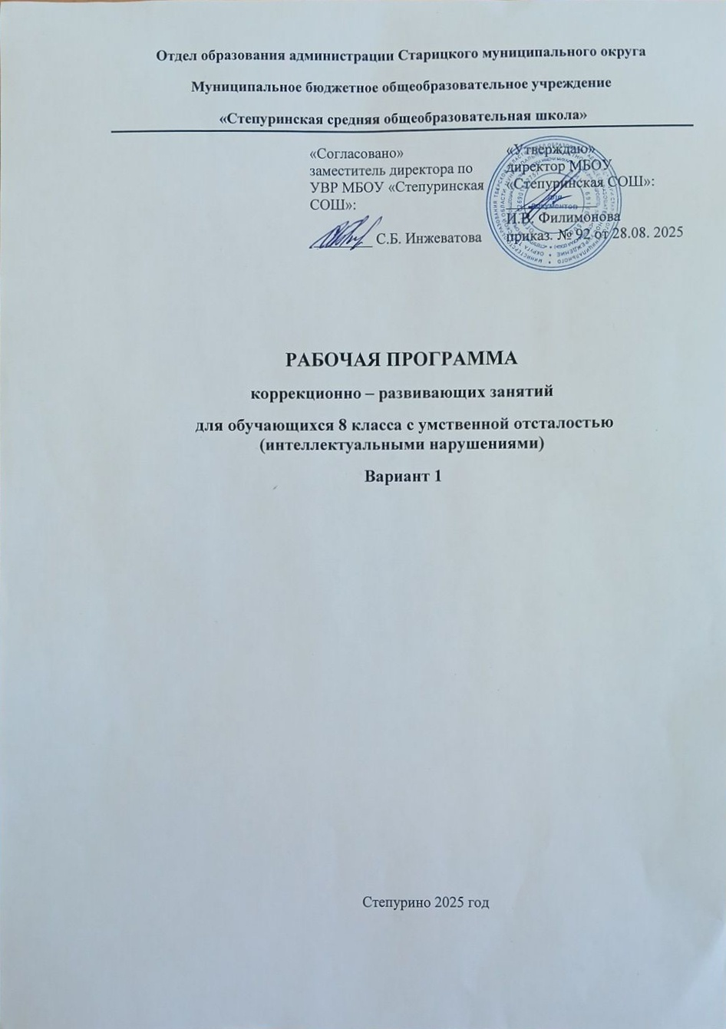

ПОЯСНИТЕЛЬНАЯ ЗАПИСКА

Рабочая программа коррекционного курса «Психокоррекционные занятия» разработана на основе:
- Федерального государственного образовательного стандарта (далее – ФГОС) образования обучающихся с умственной отсталостью (интеллектуальными нарушениями);
- Адаптированной основной общеобразовательной программы (далее – АООП) образования обучающихся с умственной отсталостью (интеллектуальными нарушениями) (вариант 1).
- Рекомендациями ПМПК и ИПРА (при наличии) обучающихся с умственной отсталостью (интеллектуальными нарушениями).
- Психолого-педагогической диагностики, которая проводится на начальном и завершающем этапе работы.
Цель психокоррекционных занятий заключается в применении разных форм взаимодействия с обучающимися, направленными на преодоление или ослабление проблем в психическом и личностном развитии, гармонизацию личности и межличностных отношений учащихся; формирование навыков адекватного поведения.
Задачи коррекционной работы:
― выявление особых образовательных потребностей обучающихся с умственной отсталостью (интеллектуальными нарушениями), обусловленных структурой и глубиной имеющихся у них нарушений, недостатками в физическом и психическом развитии;
― осуществление индивидуально ориентированной психолого-медико-педагогической помощи детям с умственной отсталостью (интеллектуальными нарушениями) с учетом особенностей психофизического развития и индивидуальных возможностей обучающихся;
― реализация системы мероприятий по социальной адаптации обучающихся с умственной отсталостью (интеллектуальными нарушениями);
― оказание родителям (законным представителям) обучающихся с умственной отсталостью (интеллектуальными нарушениями) консультативной и методической помощи по психолого-педагогическим, социальным, правовым, медицинским и другим вопросам, связанным с их воспитанием и обучением.

МЕСТО КОРРЕКЦИОННОГО КУРСА В УЧЕБНОМ ПЛАНЕ

Коррекционный курс «Психокоррекционные занятия» входит в коррекционно-развивающую область учебного плана. В 8 классах предусмотрено для реализации программы 2 часа и составляет 68 часов в год.

ПЛАНИРУЕМЫЕ РЕЗУЛЬТАТЫ ОСВОЕНИЯ УЧЕБНОГО КУРСА

ЛИЧНОСТНЫЕ УЧЕБНЫЕ ДЕЙСТВИЯ
Личностные учебные действия ― осознание себя как ученика, заинтересованного посещением школы, обучением, занятиями, как члена семьи, одноклассника, друга; способность к осмыслению социального окружения, своего места в нем, принятие соответствующих возрасту ценностей и социальных ролей; положительное отношение к окружающей действительности, готовность к организации взаимодействия с ней и эстетическому ее восприятию; целостный, социально ориентированный взгляд на мир в единстве его природной и социальной частей; самостоятельность в выполнении учебных заданий, поручений, договоренностей; понимание личной ответственности за свои поступки на основе представлений об этических нормах и правилах поведения в современном обществе; готовность к безопасному и бережному поведению в природе и обществе.
КОММУНИКАТИВНЫЕ УЧЕБНЫЕ ДЕЙСТВИЯ
Коммуникативные учебные действия включают следующие умения:
вступать в контакт и работать в коллективе (учитель−ученик, ученик–ученик, ученик– класс, учитель−класс);
использовать принятые ритуалы социального взаимодействия с одноклассниками и учителем;
обращаться за помощью и принимать помощь;
слушать и понимать инструкцию к учебному заданию в разных видах деятельности и быту;
сотрудничать с взрослыми и сверстниками в разных социальных ситуациях;
доброжелательно относиться, сопереживать, конструктивно взаимодействовать с людьми;
договариваться и изменять свое поведение в соответствии с объективным мнением большинства в конфликтных или иных ситуациях взаимодействия с окружающими.
РЕГУЛЯТИВНЫЕ УЧЕБНЫЕ ДЕЙСТВИЯ:
Регулятивные учебные действия включают следующие умения:
адекватно соблюдать ритуалы школьного поведения (поднимать руку, вставать и выходить из-за парты и т. д.);
принимать цели и произвольно включаться в деятельность, следовать предложенному плану и работать в общем темпе;
активно участвовать в деятельности, контролировать и оценивать свои действия и действия одноклассников;
соотносить свои действия и их результаты с заданными образцами, принимать оценку деятельности, оценивать ее с учетом предложенных критериев, корректировать свою деятельность с учетом выявленных недочетов.
ПОЗНАВАТЕЛЬНЫЕ УЧЕБНЫЕ ДЕЙСТВИЯ:
К познавательным учебным действиям относятся следующие умения:
выделять некоторые существенные, общие и отличительные свойства хорошо знакомых предметов;
устанавливать видо-родовые отношения предметов;
делать простейшие обобщения, сравнивать, классифицировать на наглядном материале;
пользоваться знаками, символами, предметами-заместителями;
читать; писать; выполнять арифметические действия;
наблюдать под руководством взрослого за предметами и явлениями окружающей действительности;
работать с несложной по содержанию и структуре информацией (понимать изображение, текст, устное высказывание, элементарное схематическое изображение, таблицу, предъявленных на бумажных и электронных и других носителях).

ПРЕДМЕТНЫЕ РЕЗУЛЬТАТЫ
Обучающийся научится:
1) запоминать, хранить и воспроизводить учебный материал;
2) анализировать, сравнивать, обобщать, устанавливать закономерности, делать логические выводы;
3) выбирать речевые средства адекватно коммуникативной ситуации;
4) начать и поддержать разговор, задать вопрос, выразить свои намерения, просьбу, пожелание, опасения, завершить разговор.
5) корректно выразить отказ и недовольство, благодарность, сочувствие и т.д.
6) объективно воспринимать и анализировать окружающую действительность
7) бережно и грамотно относиться к своему здоровью и здоровью окружающих;
Обучающийся получит возможность научиться:
1) адекватно использовать речь и речевые средства для планирования и регуляции своей деятельности; эффективного решения разнообразных коммуникативных задач;
2) устанавливать закономерности с опорой на зрительный материал;
3) планировать свою деятельность по времени и содержанию;
4) замечать новое, задавать вопросы, включаться в совместную со взрослым исследовательскую деятельность;
5) решать актуальные житейские задачи, используя коммуникацию (вербальную, невербальную) как средство достижения цели;
6) контролировать свои действия и вносить необходимые коррективы;
7) практически применять правила самоорганизации и саморегуляции личности; понимать личную ответственность за свои поступки на основе представлений об этических нормах и правилах поведения в современном обществе.
8) сотрудничать со сверстниками при выполнении заданий в паре, группе: устанавливать очерёдность действий.

Основные методы (техники, приемы) обучения:
- Дыхательно-координационные упражнения.
- Упражнения на развитие произвольного слухового и зрительного внимания, восприятия и памяти.
- Упражнения, формирующие различные виды мыслительных операций.
- Упражнения и игры, улучшающие состояние тонкой моторики и совершенствующие графические навыки.
Возможно использование в качестве методов обучения элементов аутотренинга и этюдов.
Структура занятия
Основные виды учебной деятельности: наблюдение, слушание учителя, самостоятельная работа с печатными заданиями, объяснение и интерпретация наблюдаемых явлений, работа с таблицами и схемами, работа с наглядным материалом.

ТЕМАТИЧЕСКОЕ ПЛАНИРОВАНИЕ
Раздел | № п\п | Темы занятий | Кол-во  часов
Входная диагностика познавательных процессов (4 ч) |  | Диагностика развития восприятия:  - Оценка зрительного восприятия (Методика «Узнавание реалистических изображений» - А.Р. Лурия, «Узнавание перечеркнутых изображений», «Узнавание наложенных изображений»: фигуры Поппельгейтора).  - Оценка восприятия пространства, уровня сформированности восприятия: объем, наблюдательность (методика «Понимание предлогов и слов, обозначающих пространственное взаимоположение объектов»). | 1
 |  | Диагностика развития внимания:  - Диагностика устойчивости и произвольности внимания (таблицы Шульте, методика «Исправь ошибки»)  - Исследование переключения и концентрации внимания (методика «Красно – черная таблица»)  - Исследование избирательности, продуктивности и устойчивости внимания (методика Мюнстерберга, методика «Корректурная проба по Е.И. Рогову»). | 1
 |  | Диагностика развития памяти:  - Диагностика слуховой памяти (Методика «10 слов» по А.Р. Лурия; методика «Запоминание двух групп слов»).  - Диагностика смысловой памяти (Методика «Пиктограмма»).  - Диагностика зрительной памяти (методика «Исследование зрительной памяти») | 1
 |  | Диагностика развития мышления:  - Диагностика степени сформированности мыслительных процессов (сравнение, обобщение, классификация, выделение существенного, анализ, синтез).  - Диагностика наглядно – образного мышления (Методика «Лабиринт») | 1
Коррекция, развитие восприятия (4 ч) |  | Коррекция и развитие восприятия цвета: Методика М.Монтессори «Назови цвет». Игра «Цветные картинки» | 1
 |  | Коррекция и развитие восприятия цвета: Игра «Цветные картинки».Таблица геометрических фигур | 1
 |  | Коррекция и развитие способности к целостному восприятию формы предметов: Методика «Дорисуй предмет» | 1
 |  | Коррекция и развитие способности к целостному восприятию формы предметов: Учимся видеть. | 1
Коррекция, развитие внимания (7ч) |  | Коррекция и развитие концентрации и устойчивости внимания: «Игра «Корректурная проба»; Игра ««Слова - невидимки» | 1
 |  | Коррекция и развитие переключения внимания: Игра «Хлопни - встань», «Не пропусти профессию» | 1
 |  | Коррекция и развитие произвольного внимания: Игра «Слушаем тишину». Игра «Нарисуй и закрась треугольники». | 1
 |  | Коррекция и развитие произвольного внимания: Игра «Запретное движение»; Игра «Поиск предмета»; Игра «Повтори за мной» | 1
 |  | Коррекция и развитие наблюдательности: Упражнение «Найди ошибки». Упражнение «Знаем ли мы пословицы» | 1
 |  | Коррекция и развитие распределения внимания: Игра «Скажи наоборот» (модификация методики В.М. Когана, Э.А. Коробковой) | 1
 |  | Развитие объема внимания: Игра «Кто внимательнее» | 1
Коррекция, развитие памяти (12ч) |  | Изучение законов памяти. Упражнения для тренировки памяти: «Логически не связанный текст». | 1
 |  | Изучение законов памяти. Упражнения для тренировки памяти: «Логически связанный текст» | 1
 |  | Изучение законов памяти. Упражнения для тренировки памяти: «Лица с именами и фамилиями». | 1
 |  | Изучение законов памяти. Упражнения для тренировки памяти: «Пересказ текстов». | 1
 |  | Упражнения, направленные на развитие способности устанавливать связи между элементами материала: «Перегруппируй слова»; Двойная стимуляция памяти | 1
 |  | Упражнения, направленные на развитие слуховой памяти: «Слова – имена» | 1
 |  | Упражнения, направленные на развитие слуховой памяти: «Кто больше запомнит» | 1
 |  | Коррекция и развитие механической памяти: «Нелогические пары» | 1
 |  | Упражнения, направленные на развитие зрительной памяти: «Чей предмет?» | 1
 |  | Упражнения, направленные на развитие зрительной памяти: «Угадай, как меня зовут?» | 1
 |  | Упражнения для развития вербальной памяти. | 1
 |  | Правила сохранения знаний. Упражнения на запоминание. | 1
Коррекция, развитие мышления (5 ч) |  | Коррекция, развитие наглядно – образного мышления: «Пройди лабиринт» | 1
 |  | Коррекция, развитие наглядно – действенного мышления: Игра «Муха»; Анализ зрительного образа | 1
 |  | Коррекция, развитие вербально – логического мышления: «Составление предложений» | 1
 |  | Коррекция и развитие причинного мышления: преобразование предметов и слов.  Установление ситуативных связей между предметами. | 1
 |  | Коррекция и развитие способности к обобщению и абстрагированию: «Четвертый лишний» | 1
Промежуточная диагностика (2ч) |  | Промежуточная диагностика развития восприятия, внимания. | 1
 |  | Промежуточная диагностика развития памяти, мышления. | 1
Коррекция, развитие восприятия (5 ч) |  | Игровые тренинги для развития наблюдательности: Игра «Развиваем наблюдательность»; Игра «Самые наблюдательные» | 1
 |  | Игровые тренинги для развития наблюдательности: Игра «Самые наблюдательные»; Игра «Взвесь в руках» | 1
 |  | Игровые тренинги для развития наблюдательности: Игра «Учись слушать звуки»; Игра «Развиваем чувство времени» | 1
 |  | Упражнения для развития воображения: «Найди выпавший осколок»; «Какой вид сверху соответствует предмету» | 1
 |  | Упражнения для развития воображения:«Что перепутал художник» | 1
Коррекция, развитие внимания (8 ч) |  | Коррекция и развитие концентрации и устойчивости внимания: «Счет по 25, 30, 50»; «Перепутанные линии»; Упражнение «Раскрась, что получилось» | 1
 |  | Коррекция и развитие переключения внимания: Игра «Не пропусти растение»; Методика «Красно – черная таблица» | 1
 |  | Коррекция и развитие переключения внимания:; Игра «Два дела одновременно»; Методика Мюнстерберга | 1
 |  | Коррекция и развитие произвольного внимания: Игра «Запретное движение»; Игра «Поем вместе» | 1
 |  | Коррекция и развитие наблюдательности: Упражнение «Найди ошибки». Методика «Сравниваем картинки». | 1
 |  | Коррекция и развитие распределения внимания: Игра «Нос, пол, потолок»; | 1
 |  | Коррекция и развитие распределения внимания: Методика «Два дела одновременно» | 1
 |  | Развитие объема внимания: Упражнение «Колесо обозрения» | 1
Коррекция, развитие памяти (7 ч) |  | Изучение законов памяти. Упражнения для тренировки памяти: «Логически не связанный текст»; «Логически связанный текст» | 1
 |  | Изучение законов памяти. Упражнения для тренировки памяти: «Лица с именами и фамилиями»; «Пересказ текстов». | 1
 |  | Упражнения, направленные на развитие способности устанавливать связи между элементами материала: «Ассоциативное мышление» | 1
 |  | Упражнения, направленные на развитие слуховой памяти: «Форма предметов», «Опиши по памяти» | 1
 |  | Коррекция и развитие механической памяти: нелогические пары. | 1
 |  | Упражнения, направленные на развитие зрительной памяти: «Запомни порядок» | 1
 |  | Игровые упражнения для развития вербальной памяти. | 1
Коррекция, развитие мышления (9 ч) |  | Коррекция, развитие наглядно – образного мышления: «Дорисуй рисунок» | 1
 |  | Коррекция, развитие наглядно – действенного мышления: Игра «Круглые очки» | 1
 |  | Коррекция, развитие вербально – логического мышления: «Совместная история» «Сколько в слове слогов» | 1
 |  | Коррекция, развитие вербально – логического мышления: «Кто кем будет», «Установление отношений» | 1
 |  | Коррекция и развитие способности к обобщению и абстрагированию: «Четвертый лишний», «Назови одним словом» | 1
 |  | Коррекция и развитие способности к обобщению и абстрагированию: «Исключение лишнего» | 1
 |  | Коррекция и развитие причинного мышления: преобразование предметов и слов.  Установление причинных связей между событиями. | 1
 |  | Коррекция и развитие причинного мышления: преобразование предметов и слов. Нахождение причины событий. Угадывание последствий событий. | 1
 |  | Развитие логического мышления: Игра «Вывод». | 1
 |  | Развитие логического мышления: Тест «Аналогия» | 1
Заключительная диагностика (4 ч) |  | Диагностика восприятия | 1
 |  | Диагностика внимания | 1
 |  | Диагностика памяти | 1
 |  | Диагностика мышления | 1

МАТЕРИАЛЬНО-ТЕХНИЧЕСКОЕ ОБЕСПЕЧЕНИЕ
ОБРАЗОВАТЕЛЬНОЙ ДЕЯТЕЛЬНОСТИ КОРРЕКЦИОННОГО КУРСА «ПСИХОКОРРЕКЦИОННЫЕ ЗАНЯТИЯ»

- иллюстративный наглядный материал, направленный для понимания ситуаций межличностного взаимодействия, эмоциональных проявлений.
- мультимедийное сопровождение, видеопрезентации к урокам в соответствии с тематикой занятий.
- аудиозаписи для релаксации и рисования: звуки природы, цветотерапия, инструментальная музыка, детские песни и т.д.
- комплекты раздаточных пособий, дидактических материалов, сюжетных картинок, фотографий.

УЧЕБНО-МЕТОДИЧЕСКИЕ ПОСОБИЯ
- Семенович, А.В. Нейропсихологическая диагностика и коррекция в детском возрасте [Текст]/ А.В. Семенович.- М. «Академия», 2002.
- Сиротюк А.Л. Обучение детей с учётом психофизиологии [Текст]/А.Л. Сиротюк - М., 2000
- Содержание и организация коррекционной работы в образовательном учреждении: учебно-методическое пособие для логопедов, психологов, воспитателей, учителей начальных классов, учителей дистанционного обучения детей-инвалидов, не посещающих общеобразовательные школы по состоянию здоровья, родителей, детей-инвалидов [Текст]/под ред. И.А. Крестининой.– Киров:ООО «Радуга-Пресс», 2014. – 301 с.

